# **Chapitre 4**

# **Effets de la résolution augmentée**

Sommaire

4.1 Introduction 2

4.1.1 Configurations d’expérience 3

4.1.2 Objectifs du chapitre 5

4.2 Évaluation du climat régional 7

4.2.1 Hauteur du géopotentiel à 500 hPa 7

4.2.2 Température à 2 mètres 10

4.3 Reproductivité synoptique dans le RCM 12

4.3.1 Géopotentiel à 500 hPa 13

4.3.2 Température à 2 mètres 16

4.4 Reproductivité synoptique en fonction des conditions aux limites 19

4.4.1 Test de stabilité du *« DS-300-to-100 »* 20

4.4.2 Bi-histogrammes variance - ressemblance 21

4.4.3 Effet quantitatif du raffinement de maille 23

4.5 Synthèse du chapitre 28

Tables des illustrations 30

Table d’équation 30

Table de figure 30

Bibliographie 32

## **4.1 Introduction**

La régionalisation du climat est effectuée par une résolution spatiale fine jusqu’aux quelques dizaines de kilomètres ***(Figure 4.1)*** pour détailler les processus aux différentes échelles spatiales par une meilleure description de la topographie, de l’occupation du sol, etc. L’application du raffinement de maille à l’échelle régionale est nécessaire parce que la résolution grossière du GCM n’est pas suffisante pour correctement simuler le climat régional *(Giorgi et al., 1991, 2010, Jacob et al., 2007, Laprise et al., 2008, Castel et al., 2010, Rummukainen, 2010, Richard et al., 2010)*.

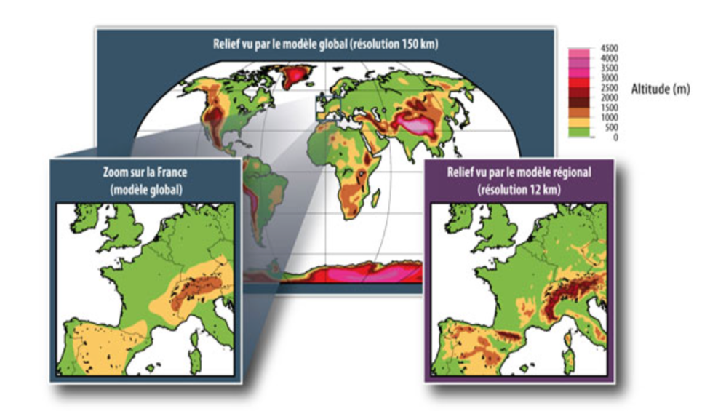

Figure 4. 1: Une représentation schématique de la modélisation du climat de l’échelle globale (GCM : global climate model) à l’échelle régionale (RCM : regional climate model). Le modèle global fournit des indications fiables sur le climat planétaire et ses variabilités. Une « descente d’échelle », à travers l’utilisation d’un modèle régional, apporte des informations plus précises à l’échelle régionale. Source : Météo-France / Hakim Mamor. http://www.meteofrance.fr/climat-passe-et-futur/projections-climatiques.

Différentes études *(Jacob, 2007, Castel, 2010, Giorgi, 2010, Richard, 2012, Rummukanien, 2010, Vautard, 2013)* montrent que le raffinement de maille apporte des valeurs ajoutéespour mieux désagréer et spatialiser les informations climatiques à l’échelle régionale, et les résultats s’approchent davantage aux observations ***(Figure 4.2)****.*

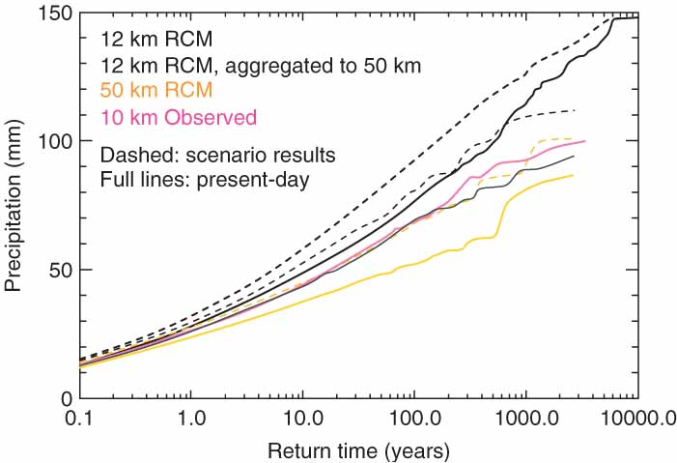

Figure 4. 2: Extrêmes de précipitation journalière au Danemark exprimés en valeurs de retour (ordonné, en mm/jour) et en fonction de période de retour (abscisse, an). La courbe mauve est issue des observations sur un réseau d’environ 10 km de résolution. La courbe noire épaisse est le résultat du RCM à 12 km de résolution. La courbe noire fine est aussi le résultat du RCM, mais la résolution des données a été dégradée de 12 à 50 km. La courbe jaune est le résultat du RCM à 50 km de résolution. Les courbes en pointillé correspondent à un scénario futur du réchauffement climatique. Source : Rummukanien, 2010.

L’expérience *« DS-300-to-300 »* analysée dans le ***Chapitre 3*** évalue l’effet de relaxation newtonienne sur la simulation du climat régional, sans le raffinement de maille au RCM. Nous avons remarqué qu’en utilisant ce guidage avec un coefficient de relaxation, le RCM et le GCM ont une forte ressemblance spatiale sur toutes les quatre saisons et les deux variables (T2M, Z500) étudiées. Un plus fort rapprochement du RCM vers le GCM se retrouve en hiver qu’en été. De plus, une bonne ressemblance spatiale entre le RCM et le GCM est remarquable sur la hauteur de géopotentiel à 500 hPa, un peu moins pour la température à 2 mètres. Il est clair que la méthode de relaxation a plus d’influence sur la simulation du climat près de la surface qu’en altitudes. La reproduction du climat régional dépend des échelles spatio-temporelles et des modes régionaux d’après les résultats obtenus dans le ***Chapitre 3***.

Dans ***ce Chapitre***, nous allons étudier l’influence du raffinement de maille sur la reproduction du climat régional à travers des comparaisons entre différentes simulations ***(Figure 4.3)***.

### 4.1.1 Configurations d’expérience

Nous rappelons ici que nous avons deux protocoles de simulation numérique avec ou sans le raffinement de maille ***(Figure 4.3).*** Tous deux essaient de reproduire un système de régionalisation du climat, car ils utilisent tous le concept du RCM imbriqué dans un GCM.

Le premier protocole, dont les résultats ont été présentés au ***Chapitre précédent***, est noté « *DS-300-to-300 »* (*climate downscaling* avec un RCM à 300 km comme résolution piloté par un GCM également à 300 km). Nous pouvons aussi le noter « *OWN-300-to-300 »*, avec OWN pour désigner one-way-nesting (en contraste avec le protocole TWN, two-way-nesting, qui imbrique le GCM et le RCM dans les deux sens d’interaction d’échelles). Avec cette configuration « *DS-300-to-300 »* ***(Figure 4.3)***, le RCM devient identique au GCM, sauf qu’il fonctionne sous contraintes venues du GCM. La comparaison entre le RCM et le GCM nous révèle aussi l’effet de la procédure de régionalisation, réalisée avec une opération mathématique de relaxation.

La deuxième configuration, à analyser dans la suite du ***présent Chapitre***, consiste à augmenter la résolution spatiale du RCM, afin d’être plus proche de la méthodologie générale de régionalisation du climat. Dans nos études, une résolution de 100 km est appliquée dans le RCM ***(Figure 4.3).*** Elle sera notée « *OWN-300-to-100 »*, ou « *DS-300-to-100 »*. Il faut désormais préciser que même « *DS-300-to-100 »* est aussi un système idéalisé de régionalisation climatique, car le RCM et le GCM partagent non seulement une même structure dynamique, mais aussi les mêmes paramétrisations physiques, ainsi que les paramètres ajustables. Tandis que dans un vrai exercice de régionalisation, le RCM est totalement différent du GCM. La comparaison entre le RCM et le GCM nous révèle l’effet de la relaxation dans « *DS-300-to-300 »,* mais aussi l’effet combiné de la relaxation et du raffinement de maille au RCM dans le protocole « *DS-300-to-100 »* ***(Figure 4.3)***.

*« DS-300-to-300 »* a été tourné pour 80 ans, et « *DS-300-to-100 »* pour 150 ans. Pour des raisons techniques, la séquence météorologique de 80 ans du GCM dans « *DS-300-to-300 »* n’est pas exactement reproduite dans « *DS-300-to-100 »*. Ceci est dû au fait que notre configuration OWN, du GCM au RCM, est aussi une configuration two-way-nesting informatiquement, avec un retour très faible (temps de relaxation 100 milliards de jours) du RCM vers le GCM. Ce retour faible ne modifie pas le comportement climatique du GCM, mais perturbe la séquence météorologique. Pour avoir le cœur net, nous avons fait une vérification pour s’assurer que les climats du GCM dans les deux configurations (80 ans de simulation dans l’une, et 150 dans l’autre) ne soient pas significativement différent l’un et l’autre. Les résultats (non montrés ici) confirment qu’il n’y a pas différences significative entre les deux climats.

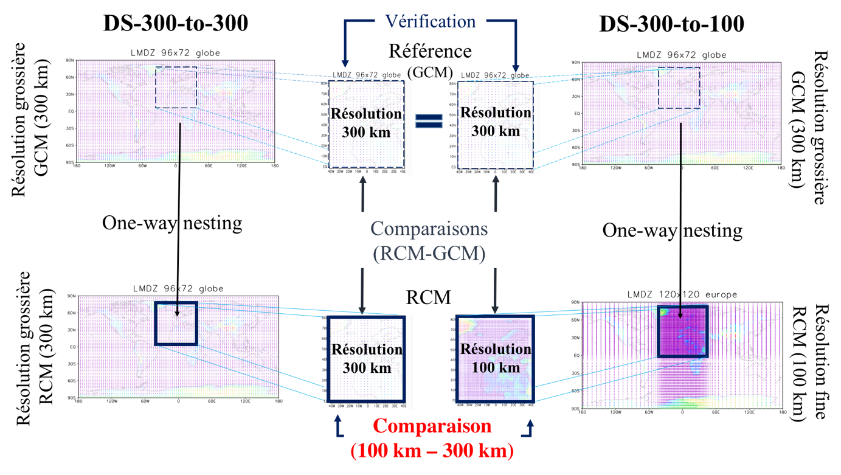

Figure 4. 3: Schéma du protocole « DS-300-to-300 » et « DS-300-to-100 » pour effectuer les simulations de comparaison afin d’étudier l’influence du raffinement de maille.

Désormais il faudrait aussi préciser que notre comparaison entre le RCM et le GCM est toujours faite sur la grille 300 km du GCM. C’est-à-dire, les résultats du RCM à 100 km dans la configuration *« DS-300-to-100 »* nécessitent tout d’abord une transformation de grille, de 100 km à 300 km. Cette opération d’interpolation spatiale est aussi cohérente avec notre idée d’examiner le climat aux grandes échelles, tel qu’il est simulé dans le GCM. Nous ignorons, pour l’instant, le climat aux plus petites échelles du RCM. C’est aussi la raison pour laquelle les sorties du GCM sont toujours considérées comme une référence dans nos analyses et diagnostics. Nous voudrions aussi préciser que la méthodologie générale implémentée dans nos protocoles de simulation est radicalement différente du protocole BBE (« *big-brother*»), car ce dernier utilise une simulation globale GCM à haute résolution (égale à celle du RCM) comme référence pour examiner le comportement du RCM. Cependant, les deux méthodologies partagent le même concept du modèle parfait pour pouvoir se concentrer sur les processus physico-dynamiques, sans avoir l’obstacle provoqué par les imperfections de la modélisation.

### 4.1.2 Objectifs du chapitre

Dans ***ce Chapitre***, nos analyses sont uniquement à l’intérieur du domaine comme dans les analyses précédentes. Le ***Chapitre 3*** montre que l’opération de relaxation modifie la représentation du climat régional ainsi que la variabilité interne. Le RCM et le GCM ont une reproduction similaire des modes stationnaires du GCM.

Nous pouvons effectuer quelques réflexions intellectuelles sur les résultats attendus. Malgré une résolution plus fine du RCM, nous attendons d’avoir des résultats similaires à ceux du ***Chapitre 3***. Car le RCM est tout même sous le contrôle du GCM. Il devrait donc, avoir une forte ressemblance spatiale entre les deux modèles, surtout pour les structures à grande échelle. Toutefois, un raffinement de maille pour le RCM dans cette configuration « *DS-300-to-100 »* devrait exercer des impacts sur le climat à grande échelle sur la grille du GCM. Le RCM devrait avoir plus de différence entre les deux modèles surtout aux petites échelles, par potentiellement une augmentation de la liberté de développement de la dynamique interne. Nous pensons que la ressemblance spatiale entre les deux modèles serait moins importante.

Le ***Chapitre présent*** est pour répondre aux trois questions suivantes :

**Question1 :** Nous nous intéressons premièrement sur l’évaluation du climat régional simulé au RCM. Est-ce que le raffinement de maille modifie l’état moyen de la simulation régionale sur la hauteur de géopotentiel à 500 hPa et la température à 2 mètres, pour l’hiver et l’été ? Nous nous intéressons non seulement à Z500, mais aussi à T2M car les processus près de la surface devraient être plus impactés par le raffinement de maille.

*Analyses envisagées :*

Deux comparaisons seront analysées des données journalières non filtrées sur le Z500 et la T2M d’hiver et d’été ***(section 4.2).*** Pour chaque expérience, nous comparerons la moyenne de l’ensemble des données d’une saison (hiver ou été) entre le RCM (OWN) et le GCM (référence) afin de montrer la différence entre les deux modèles dans chaque expérience ***(Figure 4.3)***. Dans le but de représenter l’influence du raffinement de maille, nous comparons ensuite le RCM (OWN) de l’expérience *« DS-300-to-100 »* à celle *de « DS-300-to-300 »* ***(Figure 4.3)***.

**Question2**: Le guidage de coefficient de relaxation modifie la reproductivité synoptique dans le RCM, cet effet est remarqué dans le ***Chapitre 3*** par l’analyse sur l’expérience ***« DS-300-to-300 »***. Nous voudrions étudier dans ***ce Chapitre***, s’il y a une influence du raffinement de maille au RCM sur la reproductivité synoptique ?

*Analyses envisagées :*

Nous calculerons le coefficient de corrélation spatiale ***(Équation 3.3)*** des données journalières et filtrées sur le Z500 et la T2M pour les quatre saisons, entre le RCM (OWN) et le GCM de l’expérience *« DS-300-to-100 »****(section 4.3)***. Les résultats statistiques sont représentés sous box-plots *(****Figure 3.4****, même qu’au* ***Chapitre 3****)*. Les histogrammes de fréquence sont aussi utilisés, mais que sur l’hiver (DJF) et l’été (JJA), parce que nous aimerions avoir une compréhension supplémentaire sur ces deux saisons.

**Question 3** : Si la relation synoptique avec les conditions aux limites venues du GCM sera modifiée au RCM raffiné de l’expérience *« DS-300-to-100 »*? Quelle contribution du raffinement de maille sur cette relation par rapport au *« DS-300-to-300 »*?

*Analyses envisagées :*

La ressemblance spatiale à l’intérieur de la région « Europe-Méditerranée-Afrique du nord » est montrée par la corrélation spatiale entre le RCM (OWN) et le GCM de l’expérience « DS-300-to-100 » ainsi de « DS-300-to-300 ». Les conditions aux limites venues du GCM sont représentées par la variance du bord 45° à l’extérieur du domaine d’étude. La relation synoptique avec les conditions aux limites venues, est montrée par le bi-histogramme ***(section 4.4)***. Afin de quantifier l’effet de raffinement de maille, la soustraction de la relation synoptique entre les deux expériences sera analysée. La transformation Fisher ***(Équation 3.5)*** sur la corrélation spatiale et le logarithme naturel ***(Équation 4.1)*** sur l’ensemble de la relation et sur la variance du bord 45° à l’extérieur du domaine, sont utilisées pour compléter la compréhension des différences subtiles ***(section 4.4.3)***.

## **4.2 Évaluation du climat régional**

Rappelons-nous qu’il y a deux configurations de simulation dans cette thèse. « *DS-300-to-300 »*, déjà présenté au ***Chapitre précédent***, a un RCM (simulation OS) d’une maille identique (résolution spatiale de 300 km) au GCM (simulation OM). En revanche, « *DS-300-to-100 »* incorpore un raffinement de maille au niveau du RCM, d’une résolution spatiale fine de 100 km contre 300 km au GCM. Les résultats de « *DS-300-to-300 »* sont souvent présentés ici à titre de comparaison, car il révèle l’effet de la procédure de régionalisation à l’aide d’une relaxation newtonienne, et la différence entre les deux configurations révèlent purement l’effet du raffinement de maille sur la simulation du climat à grande échelle dans le domaine d’intérêt.

L’hiver et l’été sont les deux saisons analysées dans cette partie, parce que ces deux saisons représentent plus de phénomènes extrêmes, le besoin en simulation du climat régional est donc plus important. De plus, le phénomène dominant NAO de la région euro-atlantique se manifeste fortement en hiver et la forte variabilité interne se montre en été aux moyennes latitudes en Europe (*Separovic, et al., 2015*). Les résultats présentés au ***Chapitre 3*** montrent aussi l’hiver a la plus forte ressemblance spatiale entre le RCM et le GCM, l’été est au contraire d’une plus faible ressemblance spatiale entre les deux modèles. L’état moyen des deux saisons étudiées est représenté par la moyenne saisonnière des données journalières non filtrées sur la hauteur de géopotentiel à 500 hPa et la température à 2 mètres pour l’hiver et l’été. Nous pensons qu’il y aura plus de modification sur la simulation du climat régional au RCM raffiné. Le but de ***cette section*** est de représenter l’influence de raffinement de maille sur l’état moyen du climat pour l’hiver (DJF) et l‘été (JJA).

### 4.2.1 Hauteur du géopotentiel à 500 hPa

Nous effectuons premièrement l’analyse sur la hauteur de géopotentiel à 500 hPa (correspond grossièrement à 5500 mètres) pour avoir une connaissance sur les circulations atmosphériques aux hautes altitudes avant d’analyser la température à 2 mètres.

#### 4.2.1.1 État moyen

La ***Figure 4.4*** montre la différence entre le RCM et le GCM sur les deux expériences *(« DS-300-to-300 », « DS-300-to-100 »)* et les deux saisons différentes (hiver et été). Dans toutes les deux expériences, nous remarquons qu’il y a toujours une modification d’une structure zonale aux moyennes latitudes couvrant toute l’Europe ***(Figure 4.4)***.

Sur l’expérience *« DS-300-to-300 »,* nous remarquons une diminution de la hauteur du géopotentiel à 500 hPa (Z500) sur une grande région d’Europe du nord et d’Europe centrale, sous forme zonale de l’ordre de 3 mètres pour l’hiver ***(Figure 4.4.a)*** et de 6 mètres pour l’été ***(Figure 4.4.c)***. L’augmentation du Z500 est en revanche manifestée localement d’une intensité moins importante de l’ordre de 2 mètres à la région des Açores, l’extrémité est de la Méditerranée pour les deux saisons. Ainsi une augmentation en extrémité nord de la Scandinavie pour l’hiver et au Nord de l’Atlantique du Nord près du Groenland pour l’été. Avec la diminution du Z500 en Islande, nous pensons que le phénomène NAO est simulé légèrement différent par rapport à la référence, ce qu’il est déjà montré dans la ***section 3.5.2.1*** du ***Chapitre 3***.

L’expérience *« DS-300-to-100 »* montre une importante diminution d’une trentaine de mètres de Z500 au-dessus de 40° nord en hiver et en été d’une structure ovale d’Ouest à l’Est sur l’ensemble du domaine à part d’une petite augmentation de Z500 au bord est ***(Figure 4.4.b, Figure 4.4.d)***. Il y a une augmentation de Z500 aux Açores et sur la Méditerranéen dans les deux saisons, mais les différences entre RCM et GCM sont plus fortes en été ***(Figure 4.4.d)*** qu’en hiver ***(Figure 4.4.b)***.

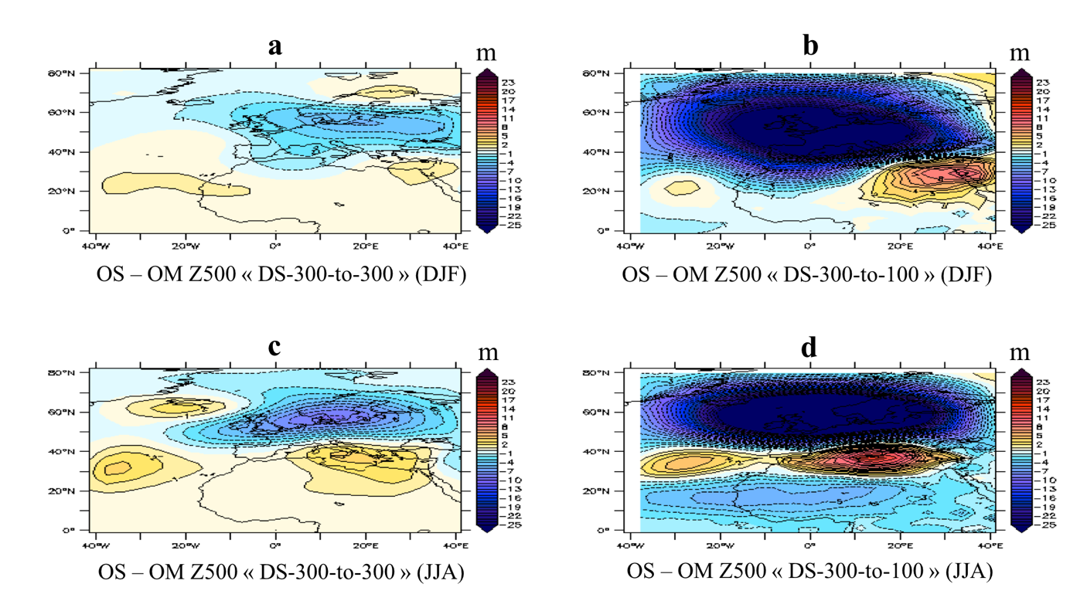

Figure 4. 4 : Différence du géopotentiel à 500 hPa entre le RCM (OS) et le GCM (OM, considéré comme référence) pour DJF (en haut), JJA (en bas), le protocole DS-300-to-300 (à gauche) et le protocole DS-300-to-100 (à droite) respectivement. Cette différence illustre l’effet de la régionalisation : seul effet de l’opération de relaxation dans DS-300-to-300, et effet combiné avec l’augmentation en résolution dans DS-300-to-100. Dans le cas DS-300-to-100, la variable du RCM a été d’abord interpolée sur la grille du GCM.

La différence entre RCM et GCM de l’expérience *« DS-300-to-300 »* varie entre -5.2 mètres et 1.71 mètres pour l’hiver ***(Figure 4.4.a)*** et entre -9.25 mètres et 3.28 mètres pour l’été ***(Figure 4.4.c)***. Dans l’expérience *« DS-300-to-100 »,* la différence entre les deux modèles représente une amplitude entre -36.99 et 10.62 mètres pour l’hiver et entre -45.71 et 13.65 mètres pour l’été. Ceci traduit une variation plus importante en été ***(Figure 4.4.c, Figure 4.4.d)*** qu’en hiver ***(Figure 4.4.4.a, Figure 4.4.b)***. De plus, l’expérience *« DS-300-to-100 »* montre nettement plus de différences entre le RCM et le GCM ***(Figure 4.4.b, Figure 4.4.d)*** que celle de *« DS-300-to-300 »* ***(Figure 4.4.a, Figure 4.4.c)*** pour les deux saisons étudiées. C’est-à-dire le raffinement de maille modifie plus l’état moyen du climat régional simulé, avec un changement de circulations zonales en association avec la variation du gradient de pression aux moyennes latitudes.

#### 4.2.1.2 Effet de résolution séparé de celui de relaxation

L’influence du raffinement de maille est montrée par la comparaison des deux expériences projetées sur la grille de l’expérience *« DS-300-to-300 »* à 300 km ***(Figure 4.5)***, car nous nous intéressons à l’influence du RCM raffiné sur la simulation du climat régional de grandes échelles.

Pour les deux saisons étudiées, nous remarquons qu’il y a une forte diminution d’environs 35 mètres pour le géopotentiel à 500 hPa dans le RCM raffiné *(« DS-300-to-100 »*). Cette diminution se trouve entre 20°N et 80°N pour l’hiver ***(Figure 4.5.a)*** et entre 45°N et 80°N pour l’été ***(Figure 4.5.b)***, d’une forme zonale de l’ouest à l’est sur l’ensemble du domaine d’étude. Il y a également une augmentation avec un maximum de 10 mètres pour l’hiver aux bords du domaine ainsi en extrémité Est de la Méditerranée, et pour l’été cette augmentation se manifeste au bord Est ainsi à la Méditerranée et aux Açores.

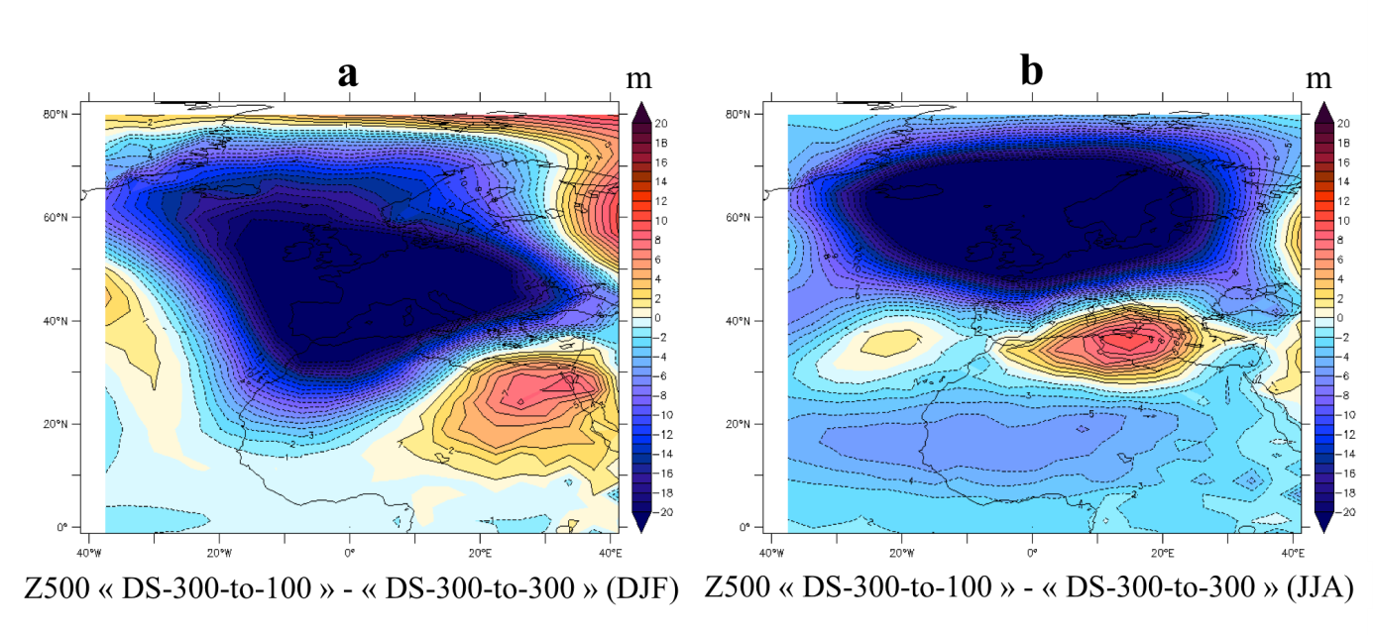

Figure 4. 5 : Différence du géopotentiel à 500 ha en hiver (a) et en été (b), à l’issue de la soustraction des résultats DS-300-to-100 par DS-300-to-300. Seul l’effet de la résolution est retenu, puisque celui de la relaxation a été éliminé par la soustraction.

L’analyse de l’état moyen du Z500 nous montre que le raffinement de maille apporte une évidente modification sur la simulation du climat régional. Les différences du RCM à la référence (GCM) sont beaucoup plus importantes dans le cas du RCM raffiné. Le raffinement de maille favorise les échanges entre différentes échelles spatiales, ce qui est favorable pour le développement de la dynamique interne. Autrement dit, le RCM raffiné *(Slave)* serait moins contrôlé par le GCM *(Master).*

### 4.2.2 Température à 2 mètres

Dans ***cette sous-section***, nous étudions la température à 2 mètres (T2M) comme la ***sous-section précédente*** sur le géopotentiel à 500 hPa. L’objectif d’analyser la T2M est pour connaître l’influence du raffinement de maille sur une variable près de la surface qui devrait être plus sensible à la précision topographie et à une meilleure description d’occupation du sol etc. Nous aimerions premièrement étudier si le raffinement de maille apporte aussi plus de modification sur l’état moyen saisonnier sur la T2M comme sur le Z500. Puis, nous voudrions aussi comparer les résultats entre deux variables étudiées afin de repérer les différences montrées sur le Z500 et la T2M ont un lien.

Les résultats sur le Z500 ***(Figure 4.4)*** et la T2M ***(Figure 4.6)*** montrent tous une plus importante modification de l’état moyen dans l’expérience *« DS-300-to-100 »* pour les deux saisons analysées. Rappelons-nous que, dans le ***Chapitre précédent***, nous avons déjà comparé la différence entre la simulation OS (OWN du RCM) et celle de référence (GCM). Un refroidissement de l’ordre de 1°C au bord Est est visible pour les saisons DJF et JJA ***(Figure 3.3, Figure 4.6).*** À l’intérieur du domaine, il y a un réchauffement de l’ordre de 0.3 °C en Afrique subsaharienne et sur l’océan Atlantique pour les deux saisons ***(Figure 3.3, Figure 4.6)***, et un refroidissement en Europe de l’Est de l’ordre de 0.6 °C pour la saison JJA ***(Figure 3.3, Figure 4.6.c)***.

La ***Figure 4.6*** représente une modification de température à 2 mètres qui varie entre -4.38 °C et 2.93 °C pour la saison DJF ***(Figure 4.6.b)***, et entre -3.19 °C et 2.4 °C pour la saison JJA ***(Figure 4.6.d)***. Le raffinement de maille renforce la différence entre le RCM et le GCM sur toutes les saisons et toutes les variables étudiées.

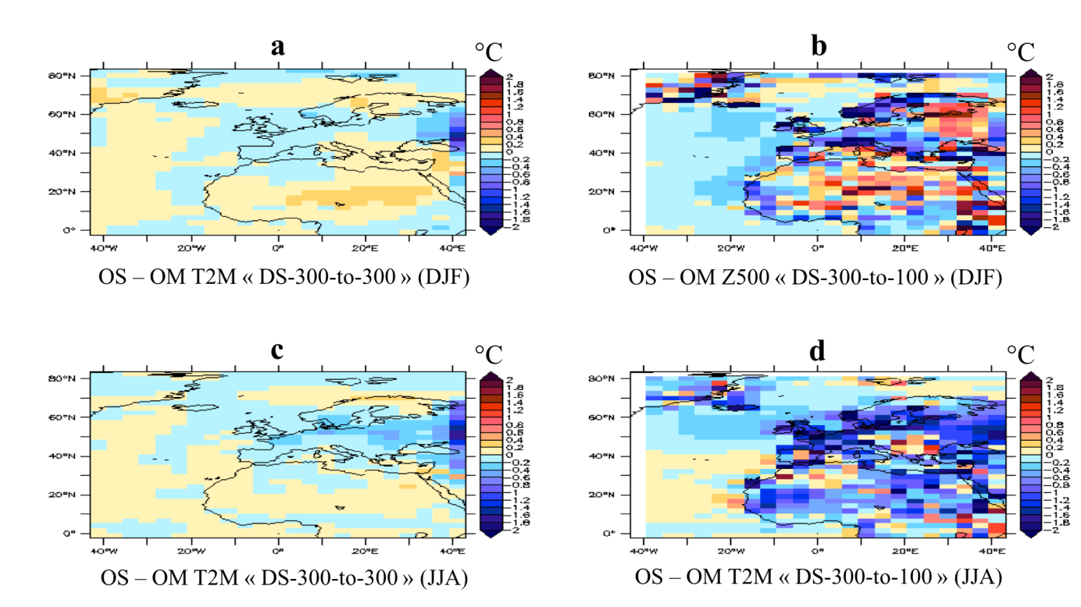

Figure 4. 6 : Comme la Figure 4.4, mais pour la température à 2 mètres.

Les modifications du RCM raffiné de l’expérience *« DS-300-to-100 »* se trouve sur l’ensemble du continent à l’intérieur du domaine d’étude, et peu de différences sur l’océan. Ceci est partiellement expliqué par le fait que la SST utilisée dans notre étude est prescrite. Nous remarquons aussi plus de différences sur les régions côtières de la Méditerranée, de la mer Baltique et de l’océan Atlantique. En hiver (DJF), nous remarquons un refroidissement aux moyennes latitudes jusqu’à la Scandinavie, et un réchauffement en régions désertiques du Sahara ***(Figure 4.6.b).*** Pour l’été, le RCM raffiné de l’expérience « DS-300-to-100 » montre un refroidissement partout dans le domaine d’intérêt avec quelques faibles réchauffements aux Pyrénéennes, au Soudan et en Europe de l’Est ***(Figure 4.6.d)***.

La ***Figure 4.7*** montre le seul effet de raffinement de maille pour DJF ***(Figure 4.7.a)*** et JJA ***(Figure 4.7.b)***. Elle est le résultat d’une opération de soustraction entre *« DS-300-to-100 »* avec *« DS-300-to-300 »*, ce qui permet d’isoler l’effet net de l’augmentation en résolution*.* Il y a une modification de l’état moyen pour les deux saisons étudiées.

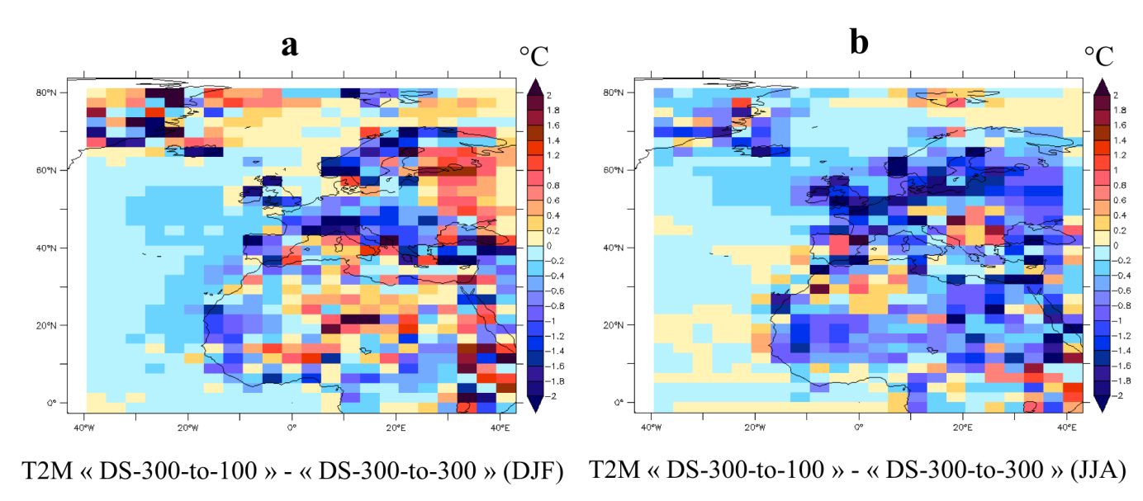

Figure 4. 7 : Comme la Figure 4.5, mais pour la température à 2 mètres.

L’effet de raffinement de maille sur le Z500 est sous la forme d’une structure zonale ***(Figure 4.5)***. Pourtant, celui sur la T2M est plus morcelé, probablement lié à la représentation détaillée de la topographie et de l’occupation du sol. Il y a un fort refroidissement aux Alpes et un réchauffement au Sahel pour l’hiver.

Les différentes comparaisons sur le Z500 et la T2M montrent toutes que le raffinement de maille modifie l’état moyen du climat régional. Il y a une forte modification aux moyennes latitudes sur le Z500. Les circulations zonales sont différentes entre ***« DS-300-to-100 »*** et ***« DS-300-to-300 »***. La T2M est plus sensible aux modifications régionales. La réaction au raffinement de maille est différente pour chaque saison parce que leurs caractéristiques saisonnières influencent aussi la simulation du climat régional. Le RCM raffiné devrait avoir une augmentation du développement de la dynamique interne avec probablement une diminution de la ressemblance spatiale entre le RCM et le GCM pour la configuration *« DS-300-to-100 »* que nous allons analyser à la ***section suivante***.

## **4.3 Reproductivité synoptique dans le RCM**

Nous nous intéressons ici à la ressemblance spatiale entre le RCM et le GCM, mais au niveau synoptique. Nous examinons, à base de chaque jour, comment le RCM reproduit la situation synoptique qu’impose le GCM. Nous utilisons toujours le coefficient de corrélation spatiale *(****Équation 3.3*** *du* ***Chapitre 3****)* pour représenter la reproductivité synoptique entre les deux modèles. Les données journalières filtrées (***Équation 3.2*** du ***Chapitre 3***) du géopotentiel à 500 hPa et de la température à 2 mètres sont étudiées dans ***cette section****.* Comme dans les analyses précédentes, nous nous efforcerons de comparer les résultats de « *DS-300-to-100 »* avec ceux de « *DS-300-to-300 »*, car cette comparaison, qui est capable de séparer l’effet de la procédure de relaxation, nous révèle l’effet du raffinement de maille dans le RCM. Les graphiques box-plot et l’histogramme de fréquence sont choisis pour caractériser la distribution et la dispersion des coefficients de corrélation spatiale entre le RCM et le GCM.

La compréhension sur l’état moyen du climat à la ***section précédente***, nous montre que le raffinement de maille appliqué au ***« DS-300-to-100 »***, introduit plus de différences au RCM par rapport à celui du ***« DS-300-to-300 »***. Autrement dit, la résolution spatiale plus fine dans le RCM joue un rôle plus important que la seule opération de relaxation. Le raffinement de maille aide à avoir plus de liberté de circulation atmosphérique au sein du domaine. Il y a donc une augmentation de la variabilité interne.

Avant d’examiner les box-plots du *« DS-300-to-100 »*, nous pouvons imaginer qu’un raffinement de maille au RCM favorise une plus grande liberté au RCM. Ainsi il y a un plus grand écart entre le RCM et le GCM. La reproduction des séquences synoptiques dans le RCM (par rapport à la référence du GCM) devrait être moins importante dans « *DS-300-to-100 »*. Ceci est dû à un renforcement d’effet de précurseur (petites échelles) et à une diminution du contrôle venant des circulations aux grandes échelles du GCM.

### 4.3.1 Géopotentiel à 500 hPa

Nous faisons premièrement un rappel du résultat obtenu sur l’expérience *« DS-300-to-300 »*. Une bonne corrélation spatiale sur le Z500 est retrouvée sur l’ensemble des données et les quatre saisons séparées (la moyenne dépasse 0.8, la médiane dépasse 0.9 et le 99ème percentile dépasse 0.99) *(****Figure 3.7***du***Chapitre 3****)*.

La représentation de la variabilité interne (IV) est différente dans les deux modèles. Il y a des cas de faible ressemblance entre les deux modèles, bien que la configuration de modèle est identique. Une dépendance saisonnière était déjà remarquée dans *« DS-300-to-300 »*. Il y a une meilleure reproduction du climat régional en hiver et une moins bonne en été. Ceci est cohérent avec *Caya and Biner* *(2004)* qui conclut que l’été montre une plus grande variabilité interne. Nous pouvons facilement imaginer que de fortes activités de convection et de condensation en été favorisent une plus grande variabilité interne. La forte influence de IV engendre une moins bonne reproduction des informations au RCM.

Dans l’expérience *« DS-300-to-100 »*, le raffinement de maille devrait générer plus de modification à l’intérieur de la région par une description plus détaillée sur les processus près de la surface, de la topographie et de l’occupation du sol. Une plus forte autonomie de la dynamique interne devrait être liée au raffinement de maille. Nous attendons donc une chute de ressemblance entre le RCM et le GCM.

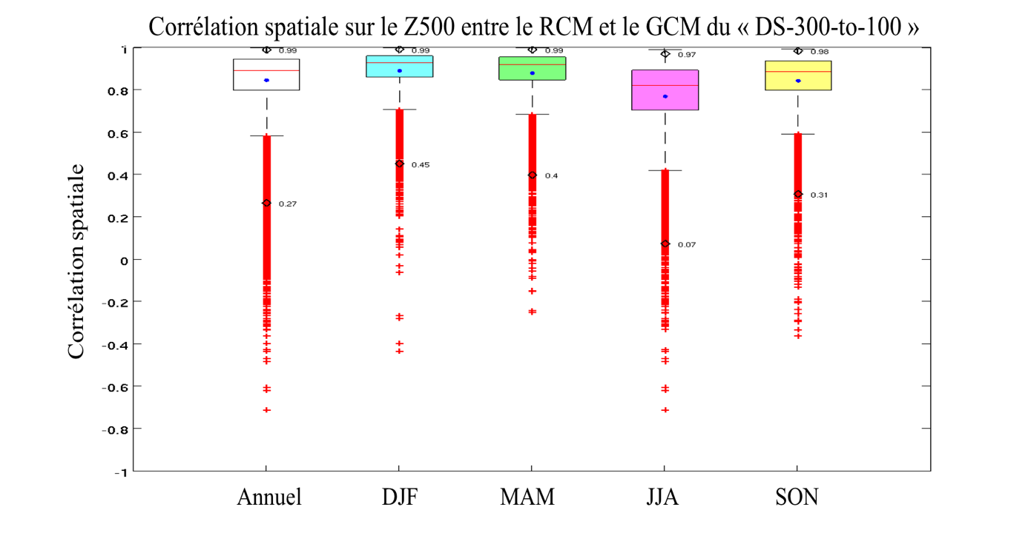

Figure 4. 8 : Box-plot du coefficient de corrélation sur les données journalières filtrées du géopotentiel à 500 hPa (Z500) de l’ensemble de données et les distributions de quatre saisons, entre la simulation d’one-way nesting du RCM et la simulation du GCM (référence) de l’expérience « DS-300-to-100 » (résolution spatiale de 300 km au GCM, et de 100 km au RCM).

Nous remarquons premièrement qu’il y a une même variation saisonnière pour les deux expériences : une meilleure ressemblance spatiale entre le GCM et le RCM se trouve généralement en hiver, et une moins bonne ressemblance en été ***(Figure 3.7*** du ***Chapitre 3, Figure 4.8)***. Le coefficient de corrélation spatiale sur le Z500 de l’expérience *« DS-300-to-100 »* représente toujours une forte ressemblance spatiale entre le RCM et le GCM ***(Figure 4.8),*** mais moins importante que celui de *« DS-300-to-300 »* ***(Figure 3.7*** du ***Chapitre 3)***.

Dans *« DS-300-to-300 »*, la moyenne des coefficients de corrélation spatiale dépasse 0.80, la médiane dépasse 0.90, et le 99ème percentile dépasse 0.99 pour toutes saisons étudiées ***(Figure 3.7)***. La comparaison des box-plots sur le Z500 entre *« DS-300-to-100 »* ***(Figure 4.8)*** à ceux du *« DS-300-to-300 »* ***(Figure 3.7*** du ***Chapitre 3)*** montre qu’au RCM raffiné, il y a une chute d’ordre de 0.05 sur les moyennes et les médianes de corrélation spatiale pour toutes les saisons étudiées. De plus, au *« DS-300-to-100 »*, les 99ème percentiles dépassent 0.99 qu’en hiver et au printemps, et de 0.97 en été et de 0.98 en hiver ***(Figure 4.8)***.

En même temps, les 1èmes percentiles ont une valeur véritablement moins importante au *« DS-300-to-100 »* qu’au *« DS-300-to-300 »,* avec 0.27 contre 0.41 sur l’ensemble de simulation, 0.45 contre 0.58 en hiver, 0.40 contre 0.55 au printemps, 0.07 contre 0.27 en été, et 0.31 contre 0.42 en automne *(****Figure 3.7*** *du* ***Chapitre 3****).* L’interquartile de toutes les saisons, devient aussi plus important au *« DS-300-to-100 »* qu’au *« DS-300-to-300 »*. Visiblement, une résolution spatiale plus fine au RCM apporte une plus grande dispersion des coefficients de corrélation spatiale. Nous retrouvons une chute de valeur de coefficient de corrélation spatiale entre le RCM et le GCM, sur tous les critères statistiques. Autrement dit, la ressemblance spatiale entre les deux modèles diminue avec le raffinement de maille dans le RCM.

Comme analysé dans la ***section précédente*** sur l’état moyen du climat, nous nous intéressons spécialement à l’hiver et à l’été, car ces deux saisons représentent les deux situations extrêmes en ce qui concerne la reproduction du RCM au GCM. D’autre part, l’hiver est la saison pour laquelle le phénomène NAO est fortement présent dans notre région d’étude. L’été a une plus forte variabilité interne liée à une plus forte présence de la convection et de la condensation à l’intérieur de la région. Dans la suite, nous utilisons le graphique d’histogramme de fréquence ***(Figure 4.9)*** pour caractériser la distribution probabiliste des coefficients de corrélation spatiale*.* Ces histogrammes sont simplement une autre représentation des informations statistiques contenues dans les box-plots.

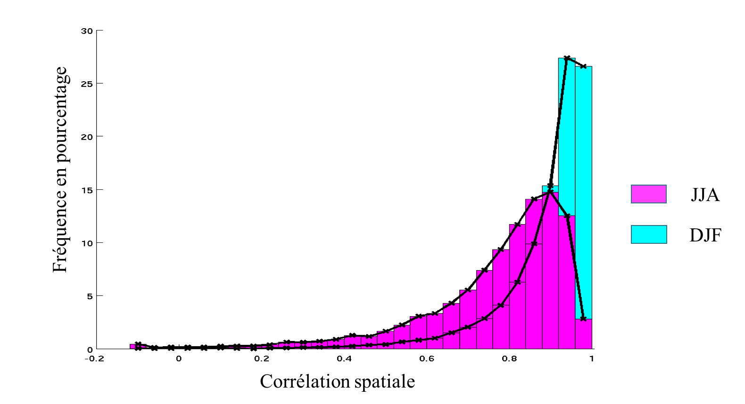

Figure 4. 9 : Histogramme de fréquence du coefficient de corrélation du géopotentiel à 500 hPa (Z500) entre le RCM et le GCM du « DS-300-to-100 ». Les histogrammes rouges représentent l’été et les histogrammes bleus l’hiver. Les courbes noires représentent les fonctions de distribution de probabilité associées aux histogrammes.

La ***Figure 4.9*** montre la distribution de coefficient de corrélation du Z500 entre le RCM et le GCM du *« DS-300-to-100 »*, pour l’été (rouge) et l’hiver (bleu), respectivement. Les fortes corrélations dépassent 0.92 présentent environs 70% de l’ensemble de cas en hiver et environ 30% en été *(****Figure 4.9****).* Les deux distributions montrent toutes un biais vers les fortes valeurs de coefficient de corrélation. La fréquence d’occurrence de plus de 5% en hiver se trouve à une corrélation plus de 0.8, et en été d’une corrélation plus de 0.7 *(****Figure 4.9****).* Les conditions aux limites du GCM exerce d’une marnière différente sur le RCM raffiné entre DJF et JJA. L’été représente plus de liberté pour la dynamique interne.

### 4.3.2 Température à 2 mètres

La ***sous-section précédente*** s’appuyait sur le Z500 qui traduit les circulations atmosphériques en altitudes. Nous allons étudier ici la T2M avec le même type d’analyses, mais pour avoir une compréhension sur la reproductivité synoptique près de la surface. Dans le ***Chapitre 3***, l’étude de l’expérience *« DS-300-to-300 »* montre que la ressemblance spatiale entre le RCM et le GCM est moins importante sur la T2M que le Z500. Il est aussi naturel que les variables près de la surface sont plus sensibles que les variables en hautes altitudes à la description topographique et la représentation d’occupation du sol *(Christensen et al., 2001 ; Alexandru et al., 2007).* La T2M devrait être plus influencée par le raffinement de maille appliqué au *« DS-300-to-100 »*.

La ***Figure 4.10*** représente comme la ***Figure 4.8*** *(Z500)* les coefficients de corrélation spatiale entre les deux modèles de l’expérience *« DS-300-to-100 »* afin de décrire la reproductivité synoptique au RCM raffiné, mais sur la T2M. La ressemblance spatiale entre le RCM et le GCM est moins importante pour la T2M (***Figure 4.10***, ***Figure 3.6***) que le Z500 (***Figure 4.8***, ***Figure 3.7***). Ceci signifie que la variable près de la surface est plus difficile à simuler à cause de diverses influences des processus près de la surface. Comme le Z500, la T2M ***(Figure 4.10)*** montre aussi une diminution de la ressemblance spatiale entre le RCM et le GCM comparée à celle du *« DS-300-to-300 »* (***Figure 3.6*** du ***Chapitre 3***).

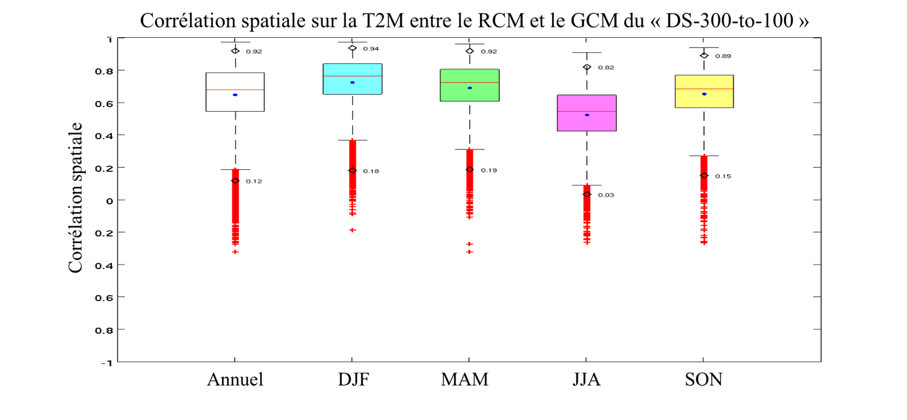

Figure 4. 10 : Comme Figure 4.8, mais pour la température à 2 mètres.

Au *« DS-300-to-100 »,* la moyenne et la médiane pour l’été sont vers 0.5 ***(Figure 3.6),*** mais la médiane pour l’été est de 0.62 et la moyenne 0.65 au *« DS-300-to-300****» (Figure 4.10).*** Pour les trois autres saisons, la comparaison entre les deux expériences nous montre une diminution de l’ordre de 0.10 ***(Figure 4.10)*** sur la moyenne et la médiane, cette diminution est plus importante que pour le Z500, de l’ordre de 0.05 ***(Figure 4.8).*** Nous remarquons aussi les diminutions sur les 99ème percentiles[1] et les 1ers percentiles[2] sur la T2M, à l’influence du raffinement de maille au *« DS-300-to-100 »*.

Les histogrammes de fréquence sur la T2M (***Figure 4.11***) montrent que les corrélations spatiales sont bien reparties entre 0.30 et 0.80, d’une distribution d’environ 90%. L’hiver a une grande proportion de forte corrélation spatiale, et les corrélations spatiales sont plus dispersées pour l’été (***Figure 4.11***).

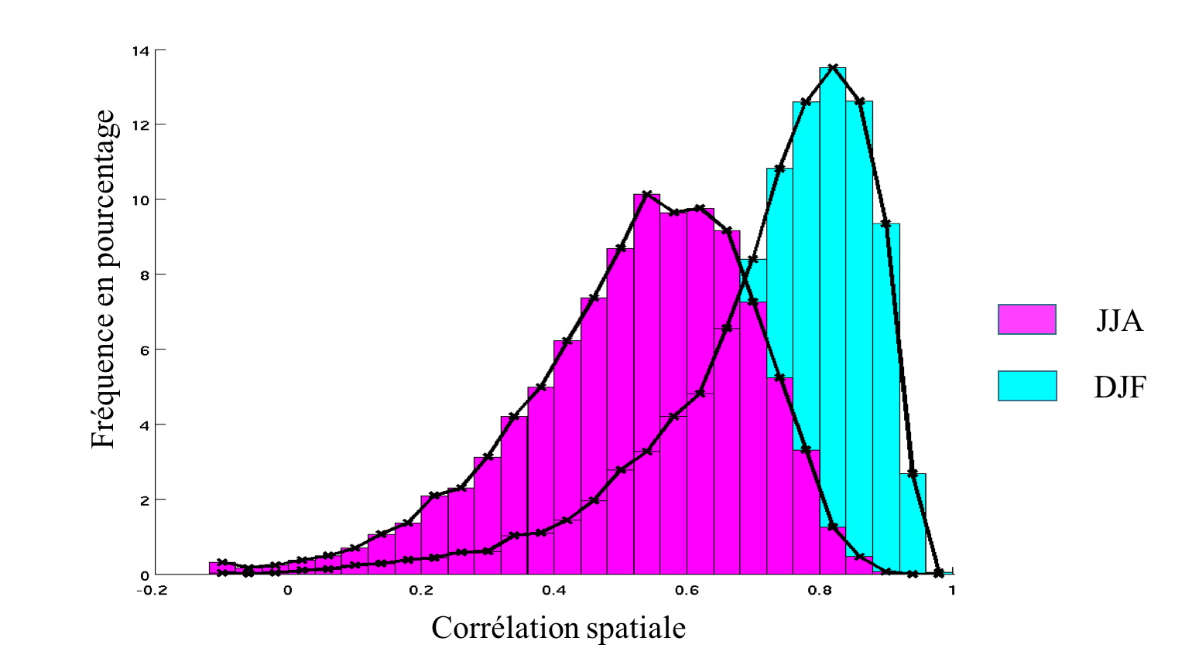

Figure 4. 11 : Comme la Figure 4.9, mais pour la température à 2 mètres.

En hiver, la plus forte concentration de coefficients de corrélation spatiale est entre 0.70 et 0.92. Ceci représente environ 65% d’occurrence (***Figure 4.11***). En revanche, il n’y a même pas 4% de corrélation dépassant 0.92 en hiver *(****Figure 4.11****),* contre 70% sur le Z500 *(****Figure 4.9****)*. Pour la partie des faibles corrélations, environs 15% d’occurrences se trouvent inférieur à une corrélation spatiale de 0.60 sur la T2M en hiver *(****Figure 4.11****),* contre environ 5% sur le Z500 hivernal (***Figure 4.9****)*. En été, la T2M du *« DS-300-to-100 »* représente une distribution proche de la gaussienne *(****Figure 4.11****),* différente par rapport au Z500 qui a une tendance vers les fortes corrélations spatiales *(****Figure 4.9****).* Il n’y a quasi pas d’occurrence dépasse 0.90 en été *(****Figure 4.11****),* contre 30% d’occurrence sur le Z500 *(****Figure 4.9****).*

Les box-plots et les histogrammes utilisés dans cette section sur les données journalières filtrées du Z500 et de la T2M, sont dans le but de représenter la reproductivité synoptique du RCM raffiné dans *« DS-300-to-100 ».* Comme les résultats obtenus le ***Chapitre 3***, la T2M montre une moins bonne ressemblance spatiale entre le RCM et le GCM que le Z500. Puis les caractéristiques saisonnières sont bien montrées que la plus forte ressemblance spatiale se trouve en hiver, et l’été représente la moins bonne reproductivité synoptique par rapport à la référence (GCM).

La comparaison de *« DS-300-to-100 »* à *« DS-300-to-300 »* montre que le raffinement de maille réduit la reproductivité synoptique du RCM par rapport au GCM parce que la ressemblance spatiale entre le RCM et le GCM est diminuée d’un ordre de 0.05 pour le Z500 et d’un ordre de 0.10 pour la T2M. Un RCM raffiné favorise le développement dynamique à l’échelle régionale et locale, ce qui affecte la variabilité synoptique plus amplement pour la T2M que pour le Z500.

Nous avons vu, au chapitre précédent, que la concomitance des séquences synoptiques entre le RCM et le GCM est dépendent des conditions aux limites du GCM. Vraisemblablement cette dépendance sera légèrement modifiée pour notre nouveau protocole dans lequel RCM est raffiné en résolution spatiale. Nous étudierons à la ***section suivante*** la relation entre la ressemblance spatiale à l’intérieur du domaine d’étude et les conditions aux limites du GCM, en comparant finalement *« DS-300-to-100 »* et *« DS-300-to-300 »* pour l’objectif de quantifier l’influence du raffinement de maille.

## **4.4 Reproductivité synoptique en fonction des conditions aux limites**

La situation synoptique est un critère essentiel de montrer la variabilité interne *(Separovic et al., 2008, 2015 ; Alexandru et al., 2007 ; Christensen et al., 2001)*. Les données journalières filtrées *(****Équation 3.2*** *du* ***Chapitre 3****)* sur la hauteur du géopotentiel à 500 hPa (Z500) sont utilisées dans cette section. Nous choisissons Z500, parce que nous nous intéressons dans cette thèse à la simulation des structures à grandes échelles, et les analyses précédentes ont montré que le Z500 représente une meilleure reproductivité synoptique au RCM.

Nous montrons dans ***cette section*** seulement le résultat du bord Ouest 45°car la relation entre la ressemblance interne et les conditions aux limites du GCM est manifestée d’une même manière entre le bord Ouest 45° et le bord Est 45°, avec seulement une différence sur l’échelle de la variance du bord externe. La ***section 3.6*** du ***Chapitre 3*** a déjà montré que le bord Ouest représente une variance plus importante que le bord Est. Les conditions aux limites fournies par le GCM sont représentées par la variance du bord 45° Ouest, qui sont à l’extérieur de la région d’intérêt et proches des frontières du domaine d’intérêt. La ressemblance des situations synoptiques est montrée par le coefficient de corrélation (***Équation 3.3*** du ***Chapitre 3***) entre le RCM et le GCM à l’intérieur du domaine. La relation entre la ressemblance synoptique et les conditions aux limites du GCM est représentée par le graphique de bi-histogramme sous type de pourcentage normalisé qui montre non seulement la relation entre les deux éléments, mais l’intensité de la distribution des données. Le logarithme naturel (népérien, ***Équation 4.1*)** sur la variance du bord externe et la transformations Fisher (***Équation 3.5*** du ***Chapitre 3***) sur le coefficient de corrélation spatiale entre le RCM et le GCM sont aussi appliquées dans nos analyses.

Équation 4. 1: Logarithme naturel (népérien)

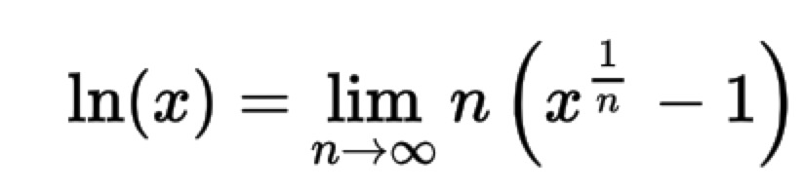

Dans le ***Chapitre 3***, nous avons observé qu’une faible corrélation spatiale associe une faible variance externe, et quand il y a une très forte variance nous observons toujours une forte corrélation spatiale entre le RCM et le GCM. Autrement dit les conditions aux limites du GCM bloquent le développement de la dynamique interne au RCM. La simulation du climat régional est construite en fait d’une partie reproductible venant du GCM et d’autre partie irreproductible du développement de la dynamique interne qui est indépendante du GCM (*Separovic et al., 2008, 2015).*

Le raffinement de maille au RCM favorise la liberté de la dynamique interne car les interactions des différentes échelles spatiales devraient être plus importantes et le RCM raffiné serait plus autonome. L’objectif de ***section en cours*** est de quantifier l’influence du raffinement de maille en soustraction *« DS-300-to-300 »* du *« DS-300-to-100 ».*

### 4.4.1 Test de stabilité du *« DS-300-to-100 »*

Avant de présenter les résultats de nos diagnostics, nous voudrions montrer que notre modèle est stable pendant les 150 ans de simulation. Notre test est simple. Il s’agit de couper la séquence en plusieurs morceaux et d’examiner la cohérence des résultats entre ces morceaux découpés. Nous décomposons *« DS-300-to-100 »* en trois parties de 80 ans pour le test de stabilité du modèle. Une partie représente les premières quatre-vingt ans entre année 1 et année 80. Les données entre le jour 3151 *(premier jour de l’année 36)* et le jour 10261 *(premier jour de l’année 115),* sont la deuxième partie du milieu de simulation. Les quatre-vingt dernières années sont représentées par les données entre le jour 6301 *(année 71)* et le jour 13500 *(année 150)*.

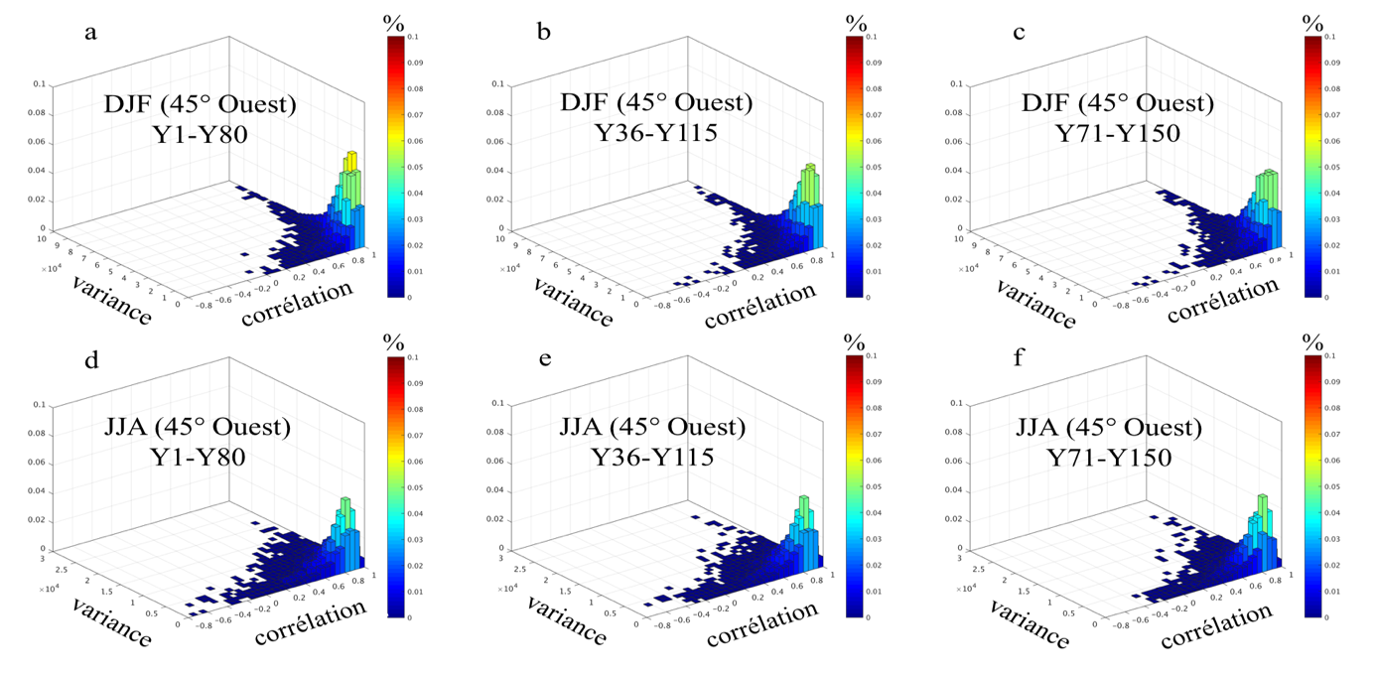

Figure 4. 12 : Bi-histogrammes montrant la fréquence d’occurrence en fonction du coefficient de corrélation et de la variance pour l’été (en haut) et l’hiver (en bas). Les graphiques à gauche, au milieu et à droite correspondent aux trois périodes de 80 ans. Diagnostics effectués sur «DS-300-to-100 ». La corrélation est calculée entre le RCM et le GCM pour la variable du Z500 à l’intérieur du domaine. La variance est évaluée sur le Z500 au bord Ouest du domaine, à 45°W.

La ***Figure 4.12*** montre la corrélation synoptique *(coefficient de corrélation spatiale pour la variabilité synoptique entre le RCM et le GCM)* avec les conditions aux limites du GCM *(variance du bord 45° Ouest)* pour l’hiver (DJF) et l’été (JJA). Sur les deux saisons et les trois périodes séparées, il y a une tendance vers la forte corrélation spatiale entre le RCM et le GCM. Les conditions aux limites du GCM sont plus fortes en DJF ***(Figure 4.12.a, Figure 4.12.b, Figure 4.12.c***) qu’en JJA (***Figure 4.12.d, Figure 4.12.e, Figure 4.12.f***). Nous utilisons dans la ***Figure 4.12*** la même palette d’échelle sur le pourcentage de relation entre la variance externe et la corrélation spatiale, mais la variance du bord Ouest est différente entre la saison DJF (atteint une valeur maximale à 10000 m2) JJA (atteint une valeur maximale à 25000 m2). Pour les deux saisons, les trois périodes séparées montrent la même tendance de relation vers la forte corrélation spatiale avec une distribution de données très similaire, mais il y a une légère différence de dispersion de données pour les deux saisons étudiées (***Figure 4.12***). Ceci signifie, malgré la variabilité numérique, qu’il y a avant tout une bonne stabilité du modèle. Nos simulations ont toutes une longue durée pour garantir une bonne significativité statistique.

### 4.4.2 Bi-histogrammes variance - ressemblance

Nous avons analysé la situation en hiver et en été séparément au-dessous. Le choix de bord 45° Ouest est, comme expliqué précédemment, pour représenter les conditions aux limites du GCM. Le logarithme naturel *(****Équation 4.1****)* est appliqué pour mieux prendre en compte la dynamique de la variance, car la variance externe varie à travers plusieurs ordres de grandeur. Selon la variance, nous remarquons les conditions aux limites du GCM sont plus importantes en hiver qu’en été. Ce qui correspond aux résultats précédents que la saison DJF présente en général une bonne ressemblance spatiale entre le RCM et le GCM, parce que le contrôle du GCM est plus important dans cette saison. Autrement dit, le RCM subit plus de contraintes en hiver qu’en été.

Nous comparons la relation sur bord 45° Ouest entre *« DS-300-to-300 »* (***Figure 4.12.a*** et ***Figure 4.12.c***) et *« DS-300-to-100 »* (***Figure 4.12.b*** et ***Figure 4.12.d***) pour l’hiver (***Figure 4.12.a*** et ***Figure 4.12.b***) et l’été (***Figure 4.12.c*** et ***Figure 4.12.d***), afin de repérer les points identiques et observer les différences. Ceci nous aide à séparer l’effet de raffinement de maille de celui lié à la procédure de régionalisation.

***Figure 4.13*** présente les bi-histogrammes de fréquence en fonction de la variance du GCM (axe verticale, considérée comme conditions aux limites du GCM) et de la ressemblance entre le RCM et le GCM (coefficient de corrélation spatiale en axe horizontale). Pour bien identifier l’effet du raffinement de maille du RCM dans la configuration *« DS-300-to-100 »,* nous montrons aussi le même bi-histogramme, mais issu de la configuration *« DS-300-to-300 »*.

Nous remarquons avant tout une structure assez similaire sur l’ensemble de la ***Figure 4.13***, pour les deux saisons et pour les deux configurations de simulation. Rappelons-nous que les bi-histogrammes représentent une distribution de probabilité en fonction des conditions aux limites du GCM et de la ressemblance interne entre le RCM et le GCM. La forme du graphique nous indique qu’une forte variance (conditions aux limites du GCM) correspond généralement à une forte ressemblance avec une valeur importante du coefficient de corrélation *(****Figure 4.13****).* À l’opposé, un très faible coefficient de corrélation est généralement repéré pour de faibles variances externes *(****Figure 4.13****).* Toutefois, une forte ressemblance spatiale pourrait aussi être observée quand la variance externe est faible. Donc, les conditions aux limites fortes sont favorables à une bonne ressemblance spatiale entre le RCM et le GCM, parce que les contrôles des circulations extérieures de la région fournissent des contraintes au RCM, mais une bonne ressemblance spatiale ne dépend pas seulement des conditions aux limites.

Si nous examinons l’enveloppe gauche de ces nuages de points qui est constituée des cas de faible ressemblance RCM/GCM pour un niveau donné de variance externe, nous pouvons remarquer un point minimum autour de la valeur 8.0 du logarithme naturel de la variance ***(Figure 4.13)***. C’est-à-dire, la relation entre la variance externe et la ressemblance (le plus faible cas extrême) est inversée à partir d’un certain point de rupture. La partie supérieure est plus facilement imaginable, car les conditions aux limites fortes impliquent intuitivement une meilleure ressemblance spatiale RCM/GCM, alors que la partie inférieure est plus contre-intuitive : Comment est-il possible que les conditions aux limites plus faibles produisent une ressemblance spatiale plus grande entre le RCM et le GCM ? Pour répondre à cette question un peu paradoxale, nous devons rappeler que le rapprochement du RCM vers le GCM ne dépend pas seulement des contraintes qu’exerce le GCM, mais aussi du développement spontané de la dynamique interne du RCM. Il est donc tout-à-fait possible que ces cas de faible variance externe sont des cas synoptiques défavorables au développement spontané de la dynamique du RCM.

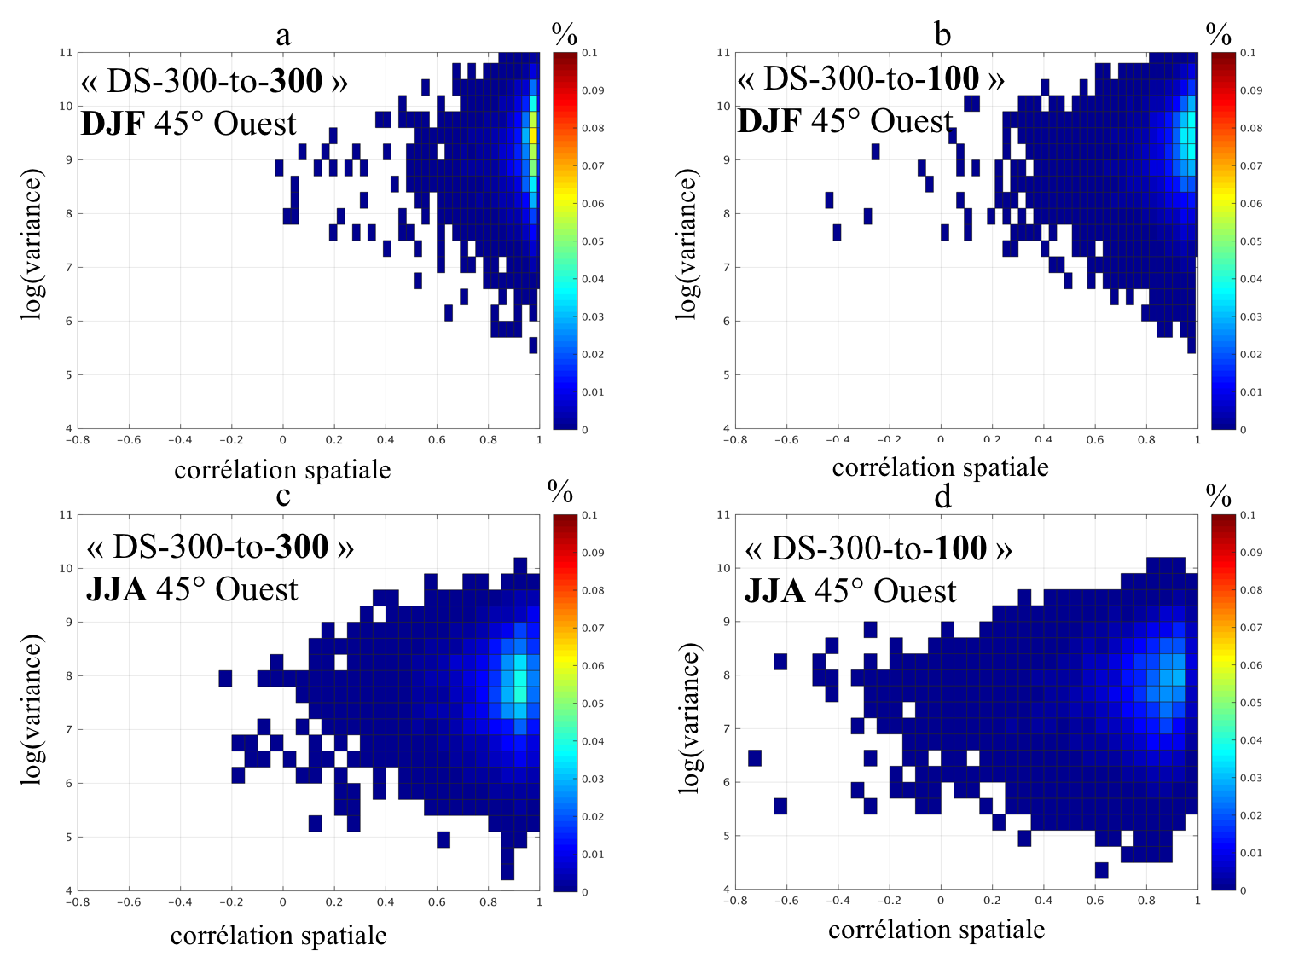

Figure 4. 13 : Bi-histogrammes montrant la fréquence d’occurrence en fonction du coefficient de corrélation et de la variance pour l’été (en bas) et l’hiver (en haut). Les graphiques à gauche sont issus du protocole DS-300-to-300, et ceux à droite DS-300-to-100. La variance est la variance des conditions aux limites du GCM, au bord Ouest à 45W, avec l’application du logarithme naturel. La corrélation est calculée entre le RCM et le GCM, à partir de la variabilité synoptique du Z500.

Nous avons déjà remarqué qu’une certaine similarité existe pour tous les graphiques de bi-histogramme, pour *« DS-300-to-100 »* comme pour *« DS-300-to-300 ».* Cependant, nous pouvons observer quatre différences essentielles en comparant les deux expériences. Premièrement, les données sont plus dispersées sur *« DS-300-to-100*» que sur « *DS-300-to-300* » (***Figure 4.13***). Nous remarquons plus d’occurrence de faible ressemblance spatiale au *« DS-300-to-100 »*. Deuxièmement, sur le bord ouest entre les deux expériences, il y a une diminution de la variance très importante dépasse 8.0 du logarithme naturel pour les deux saisons. La troisième différence se trouve une diminution de forte concentration de forte corrélation au *« DS-300-to-100 »* (***Figure 4.13.b*** et ***Figure 4.13.d***) qu’au *« DS-300-to-300 »* (***Figure 4.13.a*** et ***Figure 4.13.c***). Les différences entre les deux expériences sont plus fortes en JJA (***Figure 4.13.c*** et ***Figure 4.13.d***) qu’en DJF (***Figure 4.13.a*** et ***Figure 4.13.b***). Le raffinement de maille dispose d’une plus forte liberté de dynamique interne.

### 4.4.3 Effet quantitatif du raffinement de maille

La relation entre la ressemblance synoptique et les conditions aux limites du GCM est déjà analysée pour DJF et JJA dans la ***section 4.4.2***. La séparation de saison nous confirme que le raffinement de maille peut avoir des influences différentes en relation avec les critères saisonniers. Nous avons repéré la même forme de relation entre la variance externe et la ressemblance spatiale interne entre *« DS-300-to-300 »* et *« DS-300-to-100 »*. Pourtant, les différentes descriptions des processus près de la surface, de la topographie et de la topographie, introduisent une différence de variabilité interne, car le degré de liberté du RCM n’est plus pareil au *« DS-300-to-100 »* qu’au *« DS-300-to-300 »*.

Dans **cette section**, nous allons représenter chaque expérience afin de quantifier la différence entre ces deux configurations, ce qui permet d’isoler l’effet du raffinement de maille dans le RCM. Nous imaginons aussi que le raffinement de maille devrait avoir une plus grande influence pour l’été que l’hiver, car l’été a une plus grande variabilité interne *(****section 4.3****, Separovic, 2008, 2015, Christensen, 2000, Alexandru, 2007).*

La transformation Fisher *(****Équation 3.5*** *du* ***Chapitre 3****)* est utilisée sur le coefficient de corrélation spatiale, dans un objectif de transformer les données à une distribution gaussienne qui distingue mieux la situation de deux fortes corrélations proches. Le logarithme naturel est appliqué sur la variance externe, pour faciliter les représentations ainsi la compréhension d’intensité des conditions aux limites.

#### 4.4.3.1 Hiver (DJF)

Les échelles graphiques pour *« DS-300-to-100 »* *(****Figure 4.14.b*** *et* ***Figure 4.14.e****)* et *« DS-300-to-300 »* *(****Figure 4.14.a*** *et* ***Figure 4.14.d****)*, sont ajustées identiques pour faciliter la comparaison visuelle, entre les deux expériences. La différence entre *« DS-300-to-300 »* et *« DS-300-to-100 »* est montrée avec histogrammes de soustraction *(****Figure 4.14.c******et Figure 4.14.f****).* Les transformations des données ont été effectuées pour avoir une interprétation complémentaire au résultat brut *(****Figure 4.14.a****,* ***Figure 4.14.b*** *et* ***Figure 4.14.c****).* Notre objectif reste toujours à analyser la relation entre les conditions aux limites du GCM (variance du bord externe) et la ressemblance spatiale interne (coefficient de corrélation spatiale).

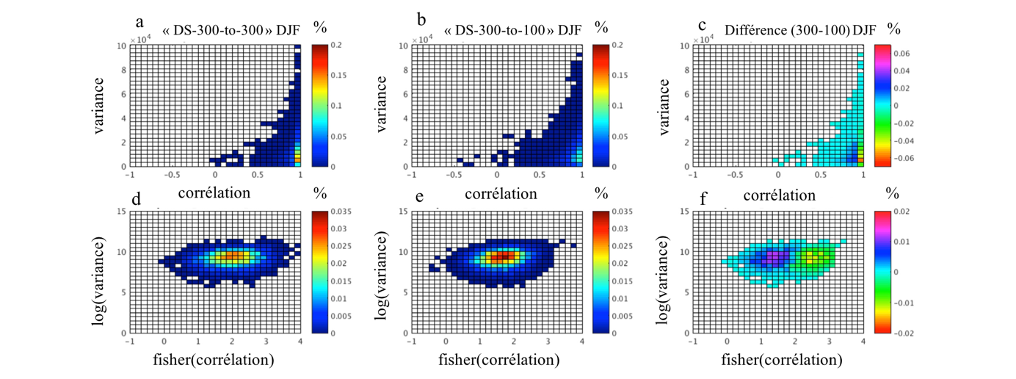

Figure 4. 14 : Bi-histogrammes normalisés (ou fonction de distribution de probabilité à deux variables) montrant la probabilité d’occurrence en fonction du coefficient de corrélation et de la variance. Le coefficient de corrélation spatiale est calculé à partir de la variabilité synoptique du Z500 entre le RCM et le GCM. La variance est calculée sur la variation synoptique du Z500 à 45W. Tous les résultats sont pour DJF. Les graphiques à gauche sont issus du protocole DS-300-to-300, ceux au milieu du protocole DS-300-to-100, et ceux à droite la soustraction des deux. Les graphiques en haut sont issus des calculs directs, Ceux en bas subissent une transformation Fisher pour le coefficient de corrélation, et une fonction logarithmique pour la variance.

Les bi-histogrammes de la ***Figure 4.14.a*** et ***4.14.b*** nous montrent qu’un très fort forçage externe est associé toujours à une forte valeur de coefficient de corrélation spatiale et qu’une très faible valeur de corrélation se trouve avec toujours une faible valeur de variance externe. Ce phénomène est retrouvable au *« DS-300-to-100 »* *(****Figure 4.14.b****)* comme au *« DS-300-to-300 »* *(****Figure 4.14.a****).* Dans les deux expériences, une forte concentration de données est visible à l’extrémité droite du graphique. Ceci correspond à de très fortes corrélations et aux variances modérées *(****Figure 4.14.a*** *et* ***Figure 4.14.b****)*. Une comparaison visuelle entre la ***Figure 4.14.a*** et la ***Figure 4.14.b*** nous montre un shift du noyau de fortes corrélations vers la gauche, c’est-à-dire, vers de moins fortes corrélations si on passe du *« DS-300-to-300 »* au *« DS-300-to-100 ».* Autrement dit, il y a une tendance vers la faible corrélation sur l’ensemble des données au *« DS-300-to-100 »* *(****Figure 4.14.b****).*

Nous observons bien évidemment ce shift du noyau et la diminution de la corrélation sur le bi-histogramme de soustraction *(****Figure 4.14.c****)*. La différence la plus importante entre *« DS-300-to-100 »* et *« DS-300-to-300 »* se trouvent souvent à la catégorie d’une variance externe inférieure à 20000 m2, et d’un coefficient de corrélation spatiale dépassant 0.70 *(****Figure 4.14.c****)*. Par rapport au *« DS-300-to-300 »*, il y a une diminution à l’ordre de 40% *(-0.08/0.2)* à la corrélation spatiale qui dépasse 0.93. En même temps il y a une augmentation de fréquence d’occurrence pour la plage de corrélations entre 0.70 et 0.93. Il y a une augmentation évidente de 60% *(0.03/0.05)* entre 0.80 et 0.93, et une augmentation moins importante de 30% entre 0.70 et 0.80 *(****Figure 4.14.c****, et* ***Figure 4.14.a****).*

Pour rendre le bi-histogramme plus symétrique, c’est-à-dire, plus gaussienne, nous appliquons une transformation pour chacun des axes : une transformation Fisher pour le coefficient de corrélation et une transformation logarithmique pour la variance. Ces deux transformations rendent effectivement les bi-histogrammes (***Figure 4.14.d*** pour *« DS-300-to-300 »*, et ***Figure 4.14.e*** pour *« DS-300-to-100 »*) plus conformes à une fonction bi-gaussienne. ***Figure 4.14.f*** montre la soustraction entre les deux protocoles tout-à-fait comme Figure 4.14c. On voit clairement le shift vers la gauche du centre de forte probabilité. Nous remarquons une diminution du côté supérieur aux 50 percentiles et une augmentation du côté inférieur aux 50 percentiles. La diminution semble plus importante que l’augmentation en termes d’amplitude *(****Figure 4.14.f****)*.

En conclusion, la comparaison entre *« DS-300-to-100 »* et *« DS-300-to-300 »* nous montre clairement que le raffinement de maille dans le RCM diminue la ressemblance spatiale entre le RCM et le GCM. Puisque les conditions aux limites restent inchangées entre *« DS-300-to-300 »* et *« DS-300-to-100 »*, ce résultat en relation avec la résolution spatiale du RCM est forcément la manifestation des différents niveaux de variabilité interne du RCM, qui engendre une variation de la ressemblance RCM/GCM.

Selon les littératures et les analyses précédentes, nous savons que le RCM a une plus grande fidélité au GCM en hiver. La plus grande variabilité interne, est observée en été. D’après l’analyse en hiver dans ***cette section***, nous allons étudier l’été de la même manière. Nous supposons que le raffinement de maille pourrait impacter plus la ressemblance du RCM au GCM en été car les circulations atmosphériques estivales sont plus régionales et locales. Il est aussi attendu qu’une augmentation de la variabilité interne soit plus remarquable en été dans l’expérience ou il y a une description détaillée des processus près de la surface.

#### 4.4.3.2 Eté (JJA)

Les analyses en été sont les mêmes en hiver. Les transformations des données sont appliquées d’après la première comparaison entre *« DS-300-to-100 »* et *« DS-300-to-300 »*, sur la relation entre les conditions aux limites du GCM et la ressemblance interne. Les échelles des bi-histogrammes sont identiques pour l’été et l’hiver, afin de faciliter la comparaison entre ces deux saisons.

La variance des bords externes a une valeur moins importante en été (valeur maximale à 25000 m2) *(****Figure 4.15****)* qu’en hiver (valeur maximale vers 100000 m2) *(****Figure 4.14****).* C’est-à-dire les circulations atmosphériques générales sont moins importantes en été. Cela veut aussi dire que les conditions aux limites ont une magnitude moins importante en été. Nous avons déjà observé une moins importante ressemblance spatiale entre le RCM et le GCM en été *(****section 4.3****)*. La variabilité interne en été devrait être moins cohérente entre les deux modèles.

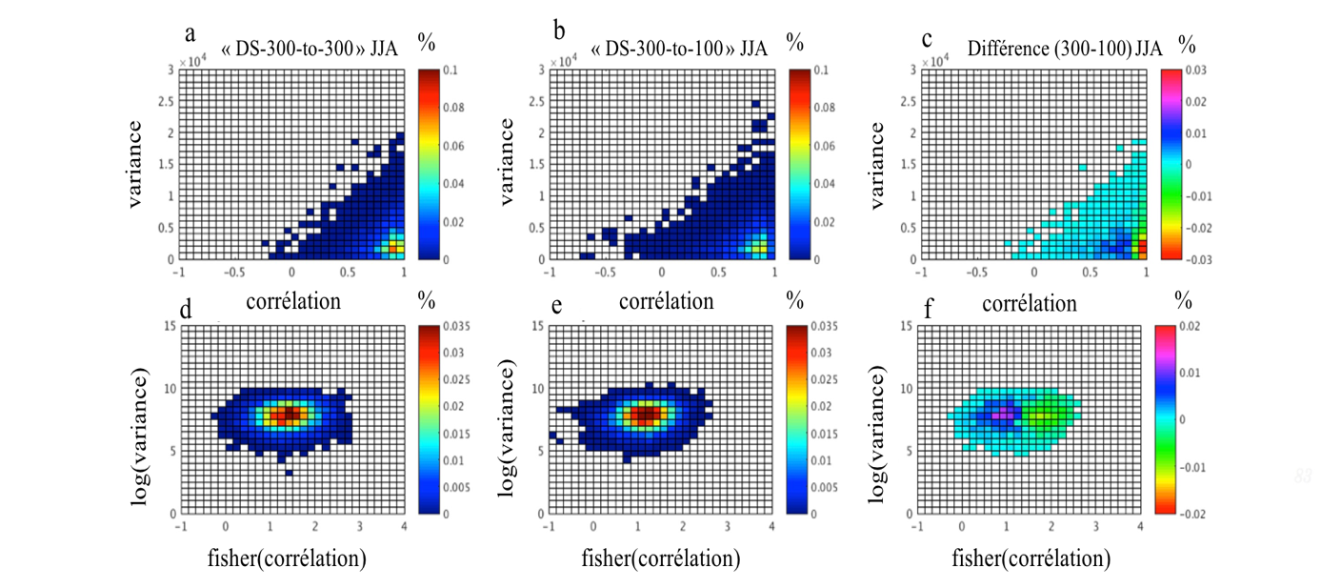

Figure 4. 15 : Comme Figure 4.14, mais pour la saison JJA.

La ***Figure 4.15*** montre les bi-histogrammes variance-corrélation pour l’été, pour les deux protocoles et la soustraction entre les protocoles. Nous observons une forme graphique similaire pour les deux saisons. D’une manière générale, d’importantes conditions aux limites sont associées à une forte corrélation spatiale entre le RCM et le GCM, et les faibles corrélations sont avec les faibles variances externes. Ce phénomène est repéré sur les deux configurations *(****Figure 4.15****)*. Si nous faisons la soustraction entre les deux configurations (***Figure 4.15.c*** et ***Figure 4.15.f***), nous remarquons un déplacement de l’histogramme vers les faibles valeurs de ressemblance dans *« DS-300-to-100 »*. C’est le cas en hiver comme en été. Graphiquement, ce déplacement sur l’histogramme se manifeste comme un shift systématique de la relation entre les conditions aux limites et la ressemblance interne, vers la moins importante ressemblance spatiale entre le RCM et le GCM *(****Figure 4.15.c*** *et* ***Figure 4.15.f****).* La comparaison entre *«DS-300-to-100 »* et *« DS-300-to-300 »*, montre l’influence du raffinement de maille impacte plus l’été que l’hiver.

Dans cette section, nous remarquons la résolution spatiale fine favorise le développement de la dynamique interne car la ressemblance spatiale entre le RCM et le GCM est diminuée d’un ordre de 0.05 pour l’hiver et 0.10 pour l’été. Les différences entre les deux configurations montrent un déplacement de grande fréquence d’occurrence vers les faibles corrélations spatiales dans *« DS-300-to-100 »* par rapport à *« DS-300-to-300 ».* Ceci est vrai pour les deux saisons étudiées. Le raffinement de maille apporte donc systématiquement une diminution (environs -0.03 sur la fréquence d’occurrence) de la synchronisation entre le RCM et le GCM.

## **4.5 Synthèse du chapitre**

Dans le ***Chapitre 3***, nos analyses ont été basées sur l’expérience *« DS-300-to-300 »*, qui est une configuration idéalisée pour effectuer la régionalisation du climat. Elle est caractérisée par le fait que le RCM et le GCM gardent la même résolution spatiale grossière de 300 km. Cette configuration idéalisée, bien évidemment non réaliste pour faire une quelconque régionalisation du climat, a un grand mérite pour bien évaluer la procédure de régionalisation (relaxation aux conditions aux limites). Pour étudier l’effet de raffinement de maille, nous utilisons une autre expérience *« DS-300-to-100 »* dans ***ce Chapitre***. La soustraction entre *« DS-300-to-300 »* et *« DS-300-to-100 »* permet de quantifier l’effet d’une augmentation en résolution spatiale dans le RCM. Nous nous intéressons surtout aux circulations à grande échelle, ainsi nous avons procédé à une interpolation des variables physiques du RCM à la grille du GCM qui est notre référence.

Nous avons tout d’abord évalué l’état moyen du climat simulé dans le RCM. Par rapport à la référence du GCM, le géopotentiel à 500 hPa présente une diminution qui occupe une bonne partie du domaine dans les moyennes et hautes latitudes, en été comme en hiver. Au sud de cette structure se trouve une zone de haute pression sous une forme allongée. Mais son intensité est beaucoup inférieure à la dépression au nord. Encore plus au sud et dans les régions subtropicales, il y a de nouveau une zone de dépression, mais de faible intensité. Nous remarquons aussi que cette structure en forme d’un sandwich présente une migration nord-sud suivant les saisons : avancer au nord en été, reculer au sud en hiver.

Si nous comparons ces résultats issus du protocole *« DS-300-to-100 »* avec ceux du *« DS-300-to-300 »,* nous avons trouvé une grande similitude en termes de structure spatiale. Il semble que la signature de la procédure de relaxation est toujours fortement présente dans le système plus complet *« DS-300-to-100 »*, même amplifiée. Nous avons donc toutes les raisons de penser que cette signature devrait être un mode intrinsèque de la circulation atmosphérique régionale et que ce mode est déclenché par la procédure de relaxation.

Grâce à la particularité de nos protocoles d’expérimentation, nous pouvons quantitativement faire la soustraction *«DS-300-to-100 moins DS-300-to-300 »* qui révèle le seul effet de la résolution du RCM. La structure ainsi obtenue est aussi fortement ressemblante à l’effet de la relaxation. Ceci va dans le sens de confirmer la caractéristique du mode intrinsèque pour le changement obtenu. Ce mode intrinsèque est amplifié (plusieurs fois) par le raffinement de maille par rapport à la seule action de relaxation. Le RCM jouit d’une plus grande liberté pour le développement de sa dynamique interne. Les différences entre le RCM et le GCM se manifestent à une amplitude géographique plus importante au *« DS-300-to-100 »* qu’au *« DS-300-to-300 »*, avec aussi une intensité de modification plus importante.

Après l’examen de l’état moyen du climat, nous nous sommes intéressés à la capacité du RCM à reproduire la séquence synoptique qu’impose le GCM. Par rapport à *« DS-300-to-300 »*, le protocole *« DS-300-to-100 »* donne une plus grande liberté au RCM de développer sa dynamique interne. Les résultats sont conformes à nos attentes. C’est-à-dire, la ressemblance spatiale entre le RCM et le GCM est en diminution par rapport aux résultats du chapitre précédent. Cette diminution de la ressemblance spatiale entre le RCM et le GCM traduit la diminution de la reproductivité synoptique. Une différente représentation des processus près de la surface au RCM raffiné favorise les interactions entre différentes échelles spatiales. Nous retrouvons aussi la même caractéristique saisonnière dans les deux expériences que l’hiver (l’été) montre une plus forte (faible) ressemblance spatiale.

La comparaison entre *« DS-300-to-100 »* et *« DS-300-to-300 »* sur la reproductivité synoptique du RCM vers le GCM est facilité par les bi-histogrammes normalisés. Les deux expériences montrent toutes qu’une faible corrélation spatiale *(ressemblance spatiale)* est associée à une faible variance externe (conditions aux limites du GCM), et une très forte variance favorise une bonne ressemblance spatiale entre le RCM et le GCM. Une concentration vers la forte corrélation spatiale est aussi visible pour les deux saisons étudiées. Quand nous faisons la soustraction des bi-histogrammes entre les deux protocoles, nous avons remarqué qu’il y a un shift du pic de forte probabilité vers la corrélation moins forte. Ce qui est logique, car le raffinement de maille dans le RCM lui rend plus de liberté de développer sa dynamique interne, donc de dévier davantage les situations synoptiques qu’impose le GCM.

La conclusion générale de ***ce Chapitre*** est qu’il y a une relation systématique entre les conditions aux limites du GCM et la variabilité interne, qui engendre certain degré de ressemblance entre le RCM et le GCM. Les circulations atmosphériques générales contrôlent la trajectoire des circulations atmosphériques régionales. Pourtant, la dynamique interne est modifiée par les interactions des différentes échelles spatiales au sein du domaine sous l’influence du raffinement de maille. Le RCM raffiné est plus indépendant aux circulations atmosphères générales.

## Tables des illustrations

### Table d’équation

Équation 4. 1: Logarithme naturel (népérien) 19

### Table de figure

Figure 4. 1: Une représentation schématique de la modélisation du climat de l’échelle globale (GCM : global climate model) à l’échelle régionale (RCM : regional climate model). Le modèle global fournit des indications fiables sur le climat planétaire et ses variabilités. Une « descente d’échelle », à travers l’utilisation d’un modèle régional, apporte des informations plus précises à l’échelle régionale. Source : Météo-France / Hakim Mamor. http://www.meteofrance.fr/climat-passe-et-futur/projections-climatiques. 2

Figure 4. 2: Extrêmes de précipitation journalière au Danemark exprimés en valeurs de retour (ordonné, en mm/jour) et en fonction de période de retour (abscisse, an). La courbe mauve est issue des observations sur un réseau d’environ 10 km de résolution. La courbe noire épaisse est le résultat du RCM à 12 km de résolution. La courbe noire fine est aussi le résultat du RCM, mais la résolution des données a été dégradée de 12 à 50 km. La courbe jaune est le résultat du RCM à 50 km de résolution. Les courbes en pointillé correspondent à un scénario futur du réchauffement climatique. Source : Rummukanien, 2010. 2

Figure 4. 3: Schéma du protocole « DS-300-to-300 » et « DS-300-to-100 » pour effectuer les simulations de comparaison afin d’étudier l’influence du raffinement de maille. 4

Figure 4. 4 : Différence du géopotentiel à 500 hPa entre le RCM (OS) et le GCM (OM, considéré comme référence) pour DJF (en haut), JJA (en bas), le protocole DS-300-to-300 (à gauche) et le protocole DS-300-to-100 (à droite) respectivement. Cette différence illustre l’effet de la régionalisation : seul effet de l’opération de relaxation dans DS-300-to-300, et effet combiné avec l’augmentation en résolution dans DS-300-to-100. Dans le cas DS-300-to-100, la variable du RCM a été d’abord interpolée sur la grille du GCM. 8

Figure 4. 5 : Différence du géopotentiel à 500 ha en hiver (a) et en été (b), à l’issue de la soustraction des résultats DS-300-to-100 par DS-300-to-300. Seul l’effet de la résolution est retenu, puisque celui de la relaxation a été éliminé par la soustraction. 9

Figure 4. 6 : Comme la Figure 4.4, mais pour la température à 2 mètres. 10

Figure 4. 7 : Comme la Figure 4.5, mais pour la température à 2 mètres. 11

Figure 4. 8 : Box-plot du coefficient de corrélation sur les données journalières filtrées du géopotentiel à 500 hPa (Z500) de l’ensemble de données et les distributions de quatre saisons, entre la simulation d’one-way nesting du RCM et la simulation du GCM (référence) de l’expérience « DS-300-to-100 » (résolution spatiale de 300 km au GCM, et de 100 km au RCM). 13

Figure 4. 9 : Histogramme de fréquence du coefficient de corrélation du géopotentiel à 500 hPa (Z500) entre le RCM et le GCM du « DS-300-to-100 ». Les histogrammes rouges représentent l’été et les histogrammes bleus l’hiver. Les courbes noires représentent les fonctions de distribution de probabilité associées aux histogrammes. 15

Figure 4. 10 : Comme Figure 4.8, mais pour la température à 2 mètres. 16

Figure 4. 11 : Comme la Figure 4.9, mais pour la température à 2 mètres. 17

Figure 4. 12 : Bi-histogrammes montrant la fréquence d’occurrence en fonction du coefficient de corrélation et de la variance pour l’été (en haut) et l’hiver (en bas). Les graphiques à gauche, au milieu et à droite correspondent aux trois périodes de 80 ans. Diagnostics effectués sur «DS-300-to-100 ». La corrélation est calculée entre le RCM et le GCM pour la variable du Z500 à l’intérieur du domaine. La variance est évaluée sur le Z500 au bord Ouest du domaine, à 45°W. 20

Figure 4. 13 : Bi-histogrammes montrant la fréquence d’occurrence en fonction du coefficient de corrélation et de la variance pour l’été (en bas) et l’hiver (en haut). Les graphiques à gauche sont issus du protocole DS-300-to-300, et ceux à droite DS-300-to-100. La variance est la variance des conditions aux limites du GCM, au bord Ouest à 45W, avec l’application du logarithme naturel. La corrélation est calculée entre le RCM et le GCM, à partir de la variabilité synoptique du Z500. 22

Figure 4. 14 : Bi-histogrammes normalisés (ou fonction de distribution de probabilité à deux variables) montrant la probabilité d’occurrence en fonction du coefficient de corrélation et de la variance. Le coefficient de corrélation spatiale est calculé à partir de la variabilité synoptique du Z500 entre le RCM et le GCM. La variance est calculée sur la variation synoptique du Z500 à 45W. Tous les résultats sont pour DJF. Les graphiques à gauche sont issus du protocole DS-300-to-300, ceux au milieu du protocole DS-300-to-100, et ceux à droite la soustraction des deux. Les graphiques en haut sont issus des calculs directs, Ceux en bas subissent une transformation Fisher pour le coefficient de corrélation, et une fonction logarithmique pour la variance. 24

Figure 4. 15 : Comme Figure 4.14, mais pour la saison JJA. 26

## Bibliographie

A. **ALEXANDRU**, R. De Elia, and R. Laprise, 2007, *Internal Variability in Regional Climate Downscaling at the seasonal Scale*, American Meteorological Society, septembre 2007, DOI : 10.1175/MWR3456.1.

T. **CASTEL**, Y. Xu, Y. Richard, B. Pohl, J. Cretat, D. Thevenin, C. Cuccia, B. Bois, et P. Roucou, 2010, *Désagrégation dynamique haute resolution spatiale du climat du centre-est de la France par le modèle climatique regional ARW/WRF*, 23ème colloque de l’association international de climatologie, Rennes, 107-112.

D. **CAYA**, and S. Biner, 2004, *Internal variability of RCM simulations over an annual cycle*. Climate Dynamics., 17, 875-887.

O.B. **CHRISTENSEN**, M.A. Gaertner, J.A. Prego, and J. Polcher, 2001, *Internal variability of regional climate models*, Climate Dynamics (2001) 17: 875-887.

F. **GIORGI** and X.Q. Bi, 2000, *A study of internal variability of a regional climate model*, Journal of geophysical research, vol. 105, No. D24, Pages 29,503 – 29,521, December 27, 2000. Paper number: 2000JD900269. 0148-0227/00/2000JD9000269$09.00.

F. **GIORGI,** 2010, *Uncertainties in climate change projections, from the global to the regional scale*, EPJ Web of Conferences 9, 115-129, EDP Sciences, DOI: 10.1051/epjconf/201009009.

D. **JACOB**, L. Bärring, O.B. Christensen, M. De Castro, M. Déqué, F. Giorgi, S. Hagemann, M. Hirschi, R. Jones, E. Kjellström, G. Lenderink, B. Rockel, E. Sánchez, C. Schär, S.I. Seneviratne, S. Somot, A. van Ulden, B. van den Hurk, 2007, *An inter-comparison of regional climate models for Europe: Model performance in Present-Day Climate*, Climatic Change, 81:31-52, DOI: 10.1007/s10584-006-9213-4.

R. **LAPRISE**, R. De Elia, D. Caya, S. Biner, P. Lucas-Picher, E. Diaconescu, M. Leduc, A. Alexandru, L. Separovic, 2008, *Challenging some tenets of Regional Climate Modelling*, Meteorology and Atmospheric Physics, 100, 3-22 (2008), DOI: 10.1007/s00703-008-0292-9.

P. **LUCAS-PICHER**, D. Caya, S. Biner, and R. Laprise, 2008, *Quantification of the lateral boundary forcing of a regional climate model using an aging tracer*, Mon, Weather Rev., 136, 4980-4996.

Y. **RICHARD**, P. Roucou, J. Cretat, et B. Pohl, 2012*, Modèles de climats régionaux: potentiels et limites*, 25ème colloque de l’association international de climatologie, Grenoble, 667-672.

M. **RUMMUKAINEN**, 2010, *State-of-the-art with regional cliamte models*. John Wiley & Sons, Ltd, WIREs Clim Change, Volume 1, January/February.

L. **SEPAROVIC**, R. De Elia, and R. Laprise, 2008, *Reproducible and Irreproducible Components in Ensemble Simulations with a Regional Climate Model*, Monthly Weather Review, American Meteorological Society, DOI: 10.1175/2008MWR2393.1.

L. **SEPAROVIC**, S.Z. Husain, and W. Y, 2015, *Internal variability of fine-scale components of meteorological fields in extended-range limited-area model simulations with atmospheric and surface nudging*, Journal of Geophysical Research: Atmospheres, 120, 8621-8641. DOI: 10.1002/2015JD023350.

R. **VAUTARD**, A. Gobiet, D. Jacob, M. Belda, A. Colette, M. Déqué, J. Fernandez, M. Garcia-Diez, K. Goergen, I. Guttler, T. Halenka, T. Karacostas, T. Karacostas, E. Katragkou, K. Keuler, S. Kotlarski, S. Mayer, E. van Meijgaard, G. Nikulin, M. Patarcic, J. Scinocca, S. Sobolowski, M. Suklitsch, C. Teichmann, K. Warrach-Sagi, V. Wukfmeyer, P. Yiou, 2013, *The simulation of European heat wavex from an ensemble of regional climate models within the EURO-CORDEX project*, Climate Dynamics, DOI: 10.1007/s00382-013-1714-z.

1. *99ème percentiles du coefficient de corrélation spatiale du « DS-300-to-300 » : 0.97 pour l’ensemble, 0.98 pour l’hiver, 0,96 pour le printemps, 0.90 pour l’été et 0,96 pour l’automne ; « DS-300-to-100 » : 0.92 pour l’ensemble, 0.94 pour l’hiver, 0.92 pour le printemps, 0.82 pour l’été et 0.89 pour l’automne.*
2. *1ers percentiles du coefficient de corrélation spatiale du « DS-300-to-300 » : 0.21 pour l’ensemble, 0.30 pour l’hiver, 0.33 pour le printemps, 0.1 pour l’été et 0.27 pour l’automne ; « DS-300-to-100 » : 0.12 pour l’ensemble, 0.18 pour l’hiver, 0.19 pour le printemps, 0.03 pour l’été et 0.15 pour l’automne.*